SCHREIBBEWERB

Name der Schülerin/des Schülers: Manuel Arthold
Alter: 12 Schule: NMS Großkrut
Klasse: 3a Ort: Hausbrunn

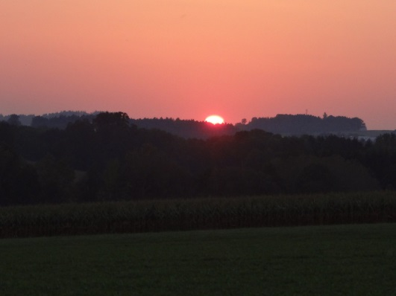
Foto: „De letztn Sunstrohln“ – Romana H., NMS Aschbach
Wald Nacht
Christoph Mauz

20:37
Schöner Schmarrn! Jetzt wird es gleich finster und ich habe immer noch keine Ahnung, wo genau ich bin. Das Einzige, das völlig außer Streit steht, ist die Tatsache, dass ich im Wald stehe. Mittendrin! Der Wald ist irgendwo im westlichen Niederösterreich. Zwischen Amstetten West und Oed-Öhling. Wenn ich die Augen zumache, dann höre ich Autobahngeräusche. Das heißt, ich hoffe, dass es Autobahngeräusche sind. Weil wenn das Geräusch zum Beispiel von Gelsen kommt, dann gute Nacht, Bertl! Bertl heiße ich übrigens. Bertl Panigl und ich hab‘ mich verlaufen. Verlaufen in einem Wald im westlichen Niederösterreich, zwischen Amstetten West und Oed-Öhling.
Verzweifelt hole ich mein Handy hervor, aber ich habe immer noch kein Signal. Überall funktioniert das Klumpert! Überall, außer in einem Wald im westlichen Niederösterreich, zwischen Amstetten und Oed-Öhling!
Dabei hat der Tag so gut begonnen. Das Frühstück in der Pension „Waldesruh“ war ausgiebig und rustikal lecker. Traude, meine Frau und unsere beiden Buben Lorenz und Leon sind nach dem Frühstück zu einer befreundeten Familie aufgebrochen, wo wir eigentlich schon drei Jahre hinfahren wollten. Heuer war es dann endlich so weit.
Unser erster Urlaub nach einer gefühlten Ewigkeit und wirklich schwer verdient.

Wer schon jemand in der häuslichen Pflege betreut hat, der weiß wovon ich rede. Aber ein Pflegeheim für meine Mutter ist natürlich nie in Frage gekommen. Umso mehr freuen wir uns verständlicherweise auf diesen Kurzurlaub.
Der Vormittag ist ziemlich schnell vergangen. Nach dem Frühstücksstress habe ich mit der Pensionswirtin und ihrem Mann ein wenig über „ Gott und die Welt „ getratscht. Wobei ich erfahren habe, dass es hier ausgezeichnete Schwammerlplätze gibt. Mit Herrenpilzen, Eierschwammerln und anderen kulinarischen Köstlichkeiten. Ich wollte Traudl und die Buben überraschen. Schwammerl habe ich keines gefunden, auch sonst nichts, was ihnen eine besondere Freude bereitet hätte. So, jetzt ist es stockfinstere Nacht, ich irre jetzt schon Stunden durch den Wald, und weiß beim besten Willen nicht in welche Richtung ich gehe. Meine drei Lieben werden inzwischen auch schon in der Pension sein. Aber Halt ! Die Autogeräusche werden doch lauter – oder? Ja, eindeutig! Also immer weiter in diese Richtung, da muss ja eine Raststation auch mal kommen. Aua! Schon wieder gestolpert. Gar nicht so einfach im Finstern zu gehen.
Jetzt muss ich schon sehr nahe der Autobahn sein, die Autos fahren schon fast neben mir. Ja! Endlich! Ich sehe die Lichter der Autos und noch ein grelles Licht mehr. Eine Raststelle! Ich bin gerettet – oder besser gesagt, fast gerettet.
Na, jetzt geht auch das Handy wieder, sogar Freewlan . Einen Spritzer hab ich mir nach dem Wandertag schon verdient, mindestens einen. Sieben verpasste Anrufe von Traude. Ich melde mich wohl mal: „ Hallo Schatz, holst mich bei der Raststation Oed. Erzähl ich dir gleich warum. Nein, beruhig dich mir geht´s gut. Ich war nur Schwammerlsuchen.“

